FORUM Wasserhygiene
Trinkwasserverordnung NEU
fordert lückenlose Risikobeherrschung
Nachdem die Frist zur Umsetzung der EU-Richtlinie 2015/1787 bereits verstrichen war, wurde es höchste Zeit, dass auch in Österreich am 11. Dezember 2017 die Novelle der Trinkwasser-verordnung umgesetzt wurde. Für das FORUM Wasserhygiene ist das ein großer Erfolg, wurde doch mit der Implementierung der Wassersicherheitspläne einer langjährigen Forderung des FORUMs Rechnung getragen. Die Verordnung ist seit 1. Jänner 2018 in Kraft.
Mit der neuen Trinkwasserverordnung wurde die EU-Richtlinie 2015/1787 in nationales Recht umgesetzt. Sie fordert, dass entlang der gesamten Wasserversorgungskette Maßnahmen zur Risikobegrenzung für den Gesundheitsschutz zu treffen sind. Die international anerkannten Grundsätze für Risikobewertung und Risikomanagement sind die Wassersicherheitspläne sowie die ÖNORM EN 15975-2 über die Sicherheit der Trinkwasserversorgung. Dies betrifft insbesondere Betreiber von Trinkwasser-Installationen in Gebäuden, die eine regelmäßige Beprobung und Wartung sowie eine der Planungsgrundlage entsprechende Nutzung gewährleisten müssen. Vielen Betreibern ist zudem nicht bewusst, dass sie in Schadensfällen mit rechtlichen Konsequenzen rechnen müssen.
„Es wurde höchste Zeit die Trinkwasserverordnung zu novellieren. Wenngleich wichtige Themen unangetastet blieben, so ist es erfreulich, dass dem gesamten Trinkwassersystem ab sofort mehr Beachtung geschenkt wird. Damit sind wir unserem Ziel, die Bewusstseinsbildung im Bereich Trinkwasserhygiene voranzutreiben und auch mehr Rechtssicherheit zu geben, wieder einen Schritt näher“, kommentiert Martin Taschl, Fachausschussleiter des FORUM Wasserhygiene die Änderung der Trinkwasserverordnung.
Erleichterung für Betreiber von kleinen privaten Einrichtungen
Wie schon bisher regelt die Trinkwasserverordnung die Anforderungen an die Qualität von Wasser für den menschlichen Gebrauch, das geeignet sein muss ohne Gefährdung der menschlichen Gesundheit getrunken oder verwendet zu werden. Für den Endverbraucher ändert sich somit nichts. Der Betreiber einer Wasserversorgungsanlage hat diese nach dem Stand der Technik zu errichten, in ordnungsgemäßem Zustand zu halten und vorzusorgen, dass eine negative Beeinflussung des Wassers verhindert wird.
Die neue Trinkwasserverordnung sieht einige weitere erhebliche Erleichterungen für Betreiber in Bezug auf die Untersuchungspflicht sowie den Umfang und die Häufigkeit von Wasserproben vor: Werden maximal 10 m³ Wasser pro Tag abgegeben und keine öffentliche Einrichtung, wie Kindergärten, Schulen oder Krankenhäuser versorgt, kann der Betreiber die Befreiung von der Untersuchungspflicht beantragen. Die Befreiung setzt eine Prüfung der zuständigen Behörde voraus, ob der Schutz der menschlichen Gesundheit vor nachteiligen Einflüssen gewährleistet ist. Weiters kann jeder Betreiber um eine Reduktion der zu untersuchenden Parameter und die Verringerung der Probenahmehäufigkeit ansuchen. Voraussetzung dafür ist die Vorlage der Ergebnisse aus einer Risikobewertung der Trinkwasseranlage.
Prozessorientiertes Risikomanagement sichert Trinkwasserqualität
Das Risikomanagement zielt darauf ab, vom Einzugsgebiet der Quelle bis hin zur Stelle der Nutzung Gefährdungen zu identifizieren, mögliche Gefahren abzuschätzen und diese zu beherrschen. Grundlage ist die lückenlose Beschreibung des Trinkwassersystems und die klare Definition der Verantwortungsbereiche. Dadurch können organisatorische Schwächen vermieden werden und transparente Prozessabläufe sichern alle Beteiligten im Schadensfall ab. Nicht zuletzt gewährleisten präventiv erstellte Korrekturmaßnahmen eine höhere Versorgungssicherheit und ermöglichen bei einer tatsächlich eingetretenen Gefährdung ein schnelles und sicheres Gegensteuern.
Neue Trinkwasserverordnung ist erst der Anfang
Im Gegensatz zu Deutschland, wo der menschliche Gebrauch von Wasser die Körperpflege einschließt, gilt die Verordnung in Österreich weiterhin nur für Wasser zur Verwendung als Lebensmittel. „Das bedeutet leider, dass Wasser zum Duschen nicht den strengen Ansprüchen der Trinkwasserverordnung genügen muss. Und das, obwohl das Einatmen von verkeimtem Wasser aus dem Duschkopf eine ernstzunehmende Gefahr für die Menschen darstellen kann“, betont Taschl abschließend.
Neues Betreiberseminar
Das Betreiberseminar des FORUM Wasserhygiene vermittelt das notwendige Fachwissen, um Trinkwasserinstallationen hygienisch einwandfrei und unter Beachtung der rechtlichen Grundlagen zu betreiben.

Termine: 25.-26. April 2018 (Ferschnitz) und 14.-15.11.2018 (Mondsee)
Anmeldung und weitere Informationen: www.forum-wasserhygiene.at

Pressebilder
© FORUM Wasserhygiene

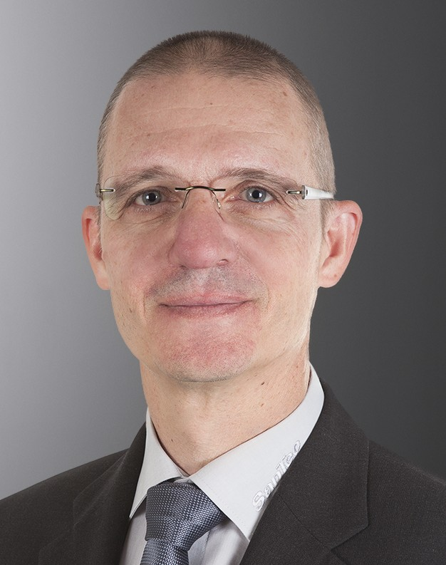
Abbildung 2: Martin Taschl, Fachausschussleiter FORUM Wasserhygiene
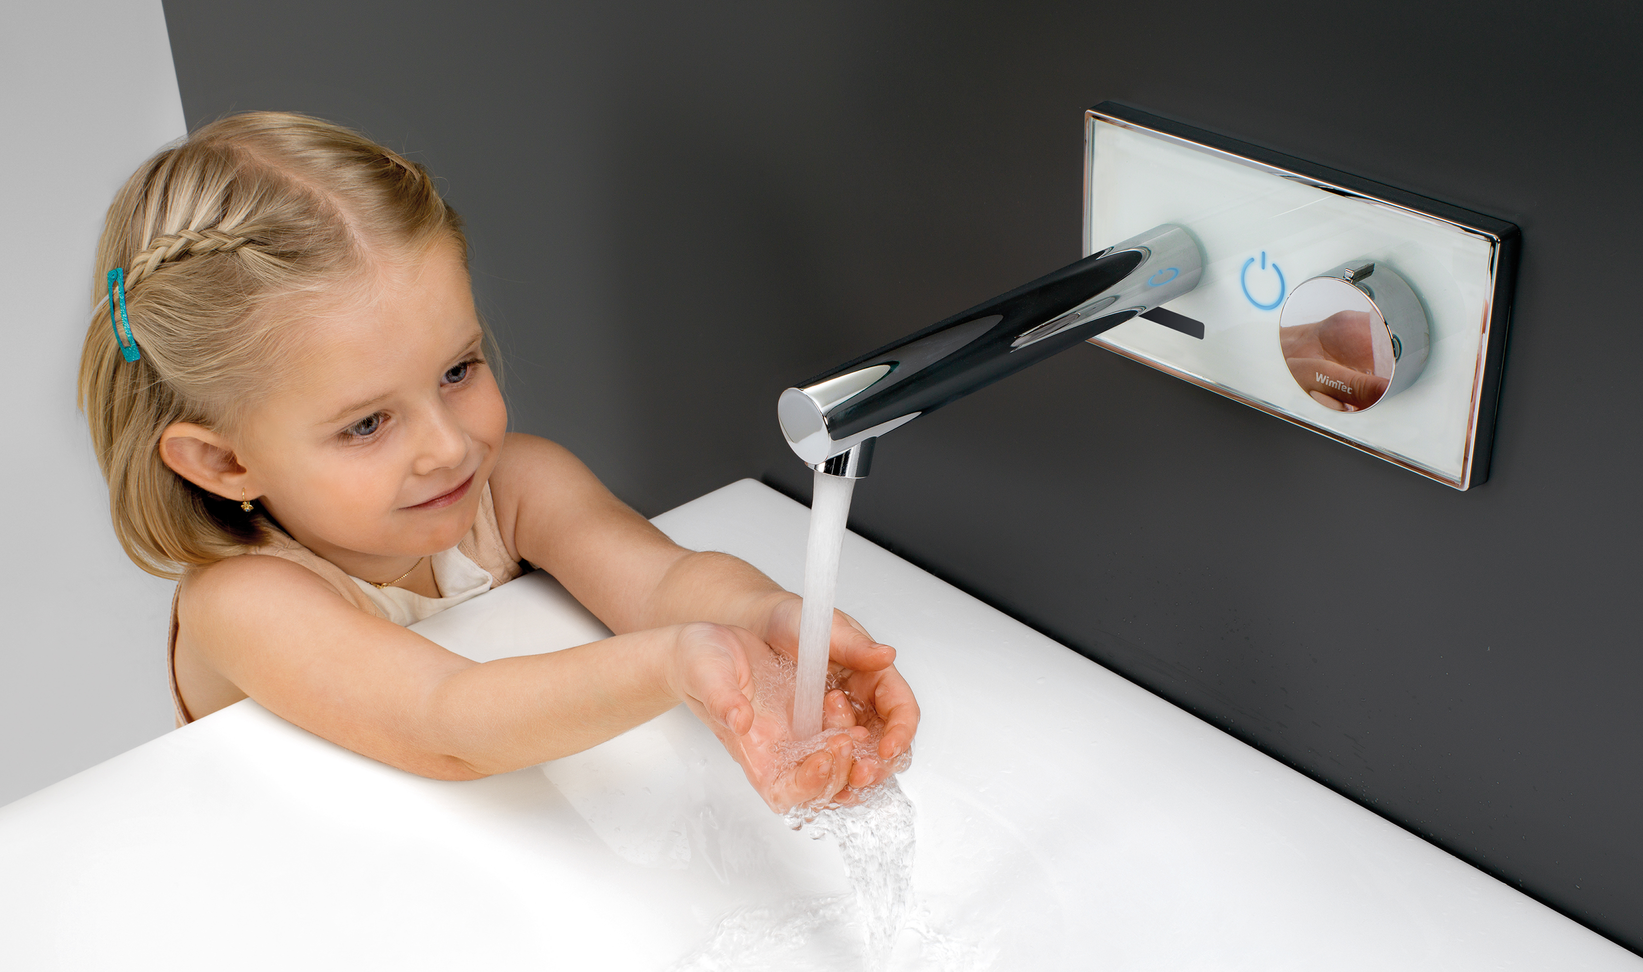
Abbildung 3: Sicheres Trinkwasser entlang der gesamten Versorgungskette

